附件1
外聘教师工作量系统计算操作说明

- 周工作量计算
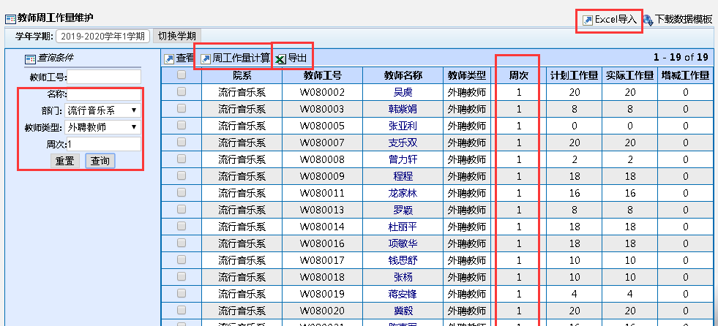
1.周工作量：在“教师周工作量维护”模块，教务处会根据系统内课表生成计算周工作量。各教学单位只有当教师课表发生变化时，才需重新计算（注意：重新计算会清除当前周已有的增减工作量）。
2.查询与导出：本模块列表包含该学期所有计算过的周工作量数据，建议按老师类型（外聘教师）查询，且按查询结果和周次导出。
3.增减工作量导入系统有2种办法：
（1）导入ECXEL表（本方法适用于多人数据增减）。该表显示本周次教师的工作量详情，导入时按工号、学期和周次进行匹配只导入“手工工作量”。如果不同周次但增减工作量相同，只需修改周次。
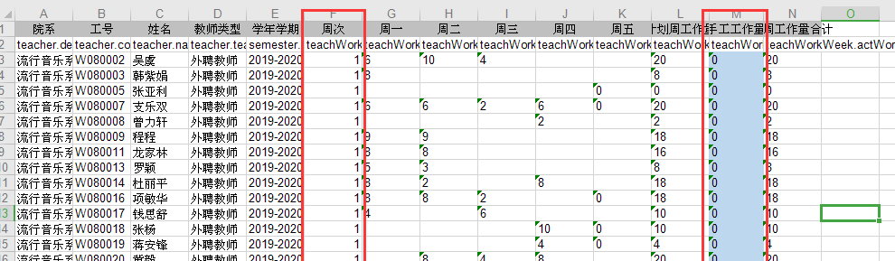
注意：导入时该ECXEL文件所有的手工工作量会覆盖系统中该周次的增减工作量。如果是分批导入，例如再次导入非外聘教师，ECXEL文件中必须删除外聘教师的数据。
（2）对教师周工作量的增减也可在系统中直接进行修改，建议在相应周次依次增减。
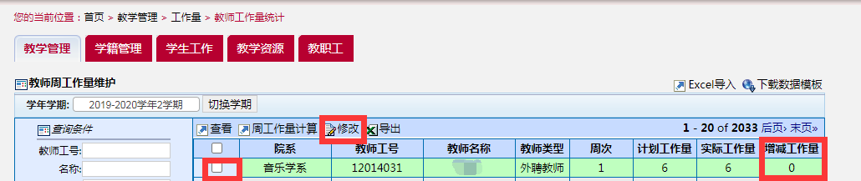
二、教师总工作量汇总
将该学期老师的所有周工作进行汇总。
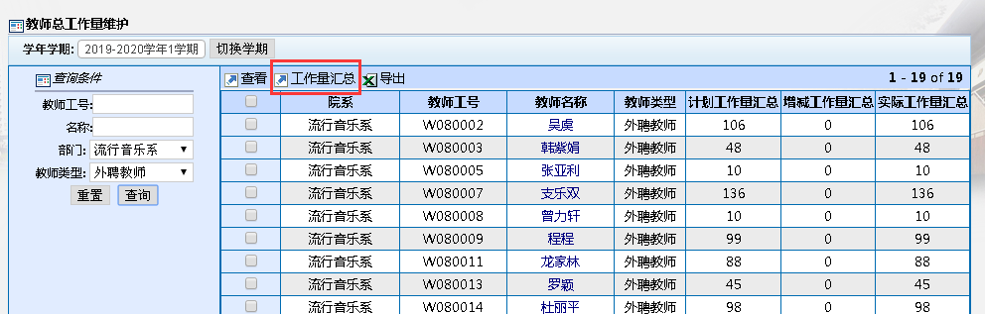
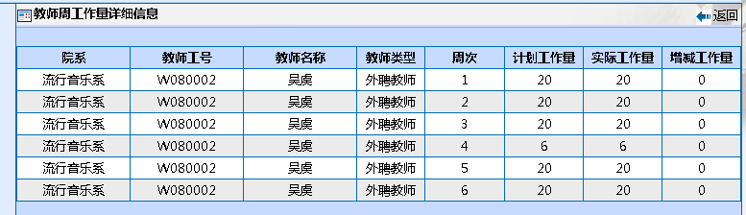
三、外聘课费清单导出
在增加/减少工作量导入、工作量汇总全部操作完成后，最终导出外聘教师课费发放清单。
